Examen HAVO
2015
tijdvak 1

tijdvak 1
donderdag 21 mei
13.30 - 16.30 uur

scheikunde

Bij dit examen hoort een uitwerkbijlage.

Dit examen bestaat uit 35 vragen.
Voor dit examen zijn maximaal 77 punten te behalen.
Voor elk vraagnummer staat hoeveel punten met een goed antwoord behaald kunnen worden.

Als bij een vraag een verklaring, uitleg, berekening of afleiding gevraagd wordt, worden aan het antwoord meestal geen punten toegekend als deze verklaring, uitleg, berekening of afleiding ontbreekt.

Geef niet meer antwoorden (redenen, voorbeelden e.d.) dan er worden gevraagd.
Als er bijvoorbeeld twee redenen worden gevraagd en je geeft meer dan twee redenen, dan worden alleen de eerste twee in de beoordeling meegeteld.

Mayonaise

We dopen onze frieten erin, maar het zit ook op menig broodje gezond of in een salade: mayonaise. Mayonaise is een koude, witte saus op basis van olie en eidooiers.
Olie (vet) bestaat voornamelijk uit glyceryltri-esters: esters van glycerol en vetzuren. Een vereenvoudigde structuurformule van een glyceryltri-ester
die in mayonaise voorkomt is:
Hierin zijn verschillende typen vetzuren veresterd.
Vetzuren kunnen worden onderverdeeld in de volgende typen: verzadigd, enkelvoudig onverzadigd en meervoudig onverzadigd.

2p 1 Beredeneer welk type of welke typen veresterde vetzuren in de hierboven gegeven structuurformule aanwezig zijn.

Mayonaise is een stabiele emulsie van olie in water. Figuur 1 toont een tekening die is gemaakt van een microscoop-opname van mayonaise.

figuur 1

water

oliedruppeltje

76μm

2p 2 Leg uit of de weergave in figuur 1 een menging voorstelt op microniveau.

Een emulgator is een stof die ervoor zorgt dat een emulsie stabiel blijft.
Eidooier bevat de emulgator fosfatidylcholine. Een molecuul
fosfatidylcholine, dat een hydrofoob en een hydrofiel deel bevat, is hieronder schematisch weergegeven.
In de uitwerkbijlage bij dit examen is een deel van figuur 1 schematisch en vergroot weergegeven.

2p 3 Teken op de uitwerkbijlage drie moleculen fosfatidylcholine zodanig dat
uit de tekening de emulgerende werking van fosfatidylcholine blijkt. Teken de moleculen fosfatidylcholine op eenzelfde manier als hierboven.

Mayonaise is een zogenoemde dikmaker omdat oliën een hoge energiewaarde hebben. In tabel 1 zijn de energiewaarden van de hoofdbestanddelen van voedsel weergegeven.

tabel 1

voedingsstof | energiewaarde (kJ g^{–1})
vetten/oliën | 38
koolhydraten | 17
eiwitten | 17
water | 0

In veel voedingsmiddelen, waaronder mayonaise, kan de aanwezige olie gedeeltelijk vervangen worden door een stof met een lagere
energiewaarde. Zo’n stof noemt men een vetvervanger. Belangrijke eigenschappen zoals uiterlijk, ‘mondgevoel’, smaak en geur moeten daarbij wel behouden blijven. Maltodextrine, een koolhydraat, is een voorbeeld van zo’n vetvervanger.

De algemene structuurformule van maltodextrine is weergegeven in figuur 2.

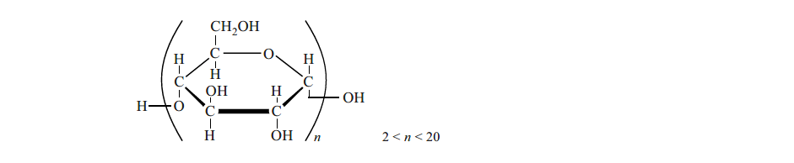
figuur 2

Maltodextrine kan drie keer zijn eigen massa aan water opnemen. Zo kan 10 g maltodextrine 30 g water binden. De maltodextrine-water gel die dan ontstaat, kan gebruikt worden als vetvervanger voor de productie van
mayonaise-light.

3p 4 Bereken hoeveel watermoleculen gebonden zijn per molecuul
maltodextrine met n = 5. Gebruik het gegeven dat deze maltodextrine drie keer zijn eigen massa aan water opneemt.

De energiewaarde van de maltodextrine-water gel is bijna negen keer zo klein als van een hoeveelheid olie met dezelfde massa.

2p 5 Laat dit met een berekening zien. Maak hierbij onder andere gebruik van tabel 1.

Vocht in de vloer

Betonnen vloeren worden vaak afgewerkt met een laag zandcement.
Zandcement, een mengsel van zand, cement en water, wordt kort na het mengen uitgegoten op de ruwe betonvloer en gladgestreken. Na verloop van tijd wordt de zandcementlaag hard door reacties tussen het water en de zouten waaruit cement bestaat. Eén van deze zouten kan worden
weergegeven met de formule Ca3SiO5. Als het zout Ca3SiO5 met water reageert, ontstaat het zouthydraat Ca3Si2O7.3H2O.
2p 6 Leg uit, aan de hand van de formules van de betrokken stoffen, of het zouthydraat Ca3Si2O7.3H2O het enige reactieproduct is van de reactie tussen Ca3SiO5 en water.
Door de reacties met de zouten uit het cement wordt een deel van het
water gebonden. De rest van het water is overtollig. Dit overtollige water moet eerst verdampen voordat een houten vloer op het zandcement kan worden gelegd.
Als de vloer minder dan 2,5 massaprocent water bevat, mag er een houten vloer op worden gelegd. Het massapercentage water in een
zandcementlaag kan worden bepaald met behulp van de zogenoemde calciumcarbide-methode (CCM).

Calciumcarbide heeft de formule CaC₂ en is een zout waarin C₂ ^{2–} ionen voorkomen.

2p 7 Geef het aantal protonen en elektronen in een C₂²⁻ ion
Noteer je antwoord als volgt:
aantal protonen: …
aantal elektronen: …

Bij de CCM wordt een afgewogen hoeveelheid vloermateriaal gemengd met een overmaat calciumcarbide. Calciumcarbide reageert met water uit het vloermateriaal. Bij deze reactie ontstaan de vaste stof
calciumhydroxide en het gas acetyleen, C2H2.
2p 8 Geef de vergelijking van de reactie tussen calciumcarbide en water.

2p 9 Geef de structuurformule van acetyleen.

Het apparaat dat bij deze methode wordt gebruikt, is voorzien van een drukmeter met verschillende schalen (zie figuren 1 en 2).
De buitenste schaal geeft de overdruk aan. Hoe meer acetyleen ontstaat, des te hoger is de overdruk.
Op de andere schalen kan het massapercentage water van het
onderzochte materiaal worden afgelezen. Zo geeft de binnenste schaal het massapercentage water weer wanneer 100 gram materiaal in het
apparaat is gedaan.

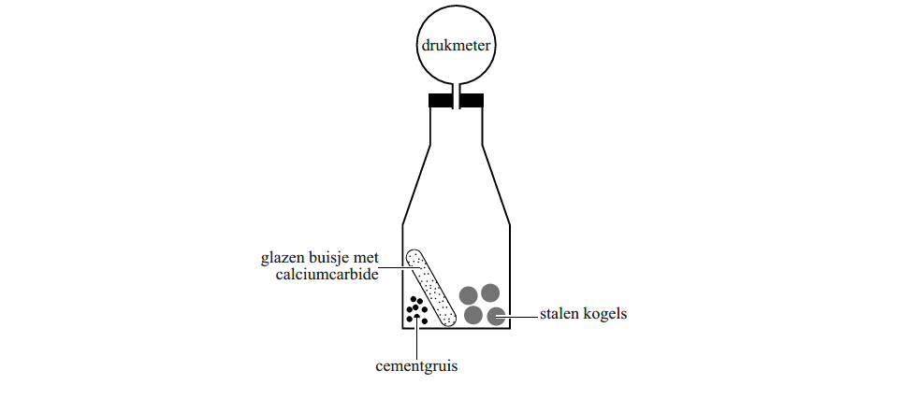
figuur 1: schematische tekening van het CCM-apparaat

figuur 2: drukmeter
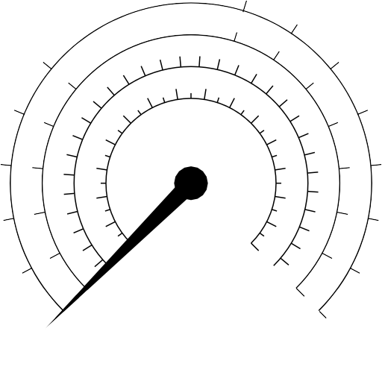
0,6
0,8
4
1,0
3
0,4
1
5
2
2
0,5
1
6 1,2
0,2
1
7
1,4
0
0
100 g 1,5 3
0
0
bar
massa%
50 g
20 8
g
1,6

Hieronder is een deel van de handleiding bij het CCM-apparaat weergegeven.

handleiding
- Hak met hamer en beitel de bovenkant van de zandcementlaag open.
- Boren is uitgesloten, omdat de warmteontwikkeling het resultaat van de
- vochtmeting beïnvloedt.
- Doe uit het midden en de onderkant van de zandcementlaag stukjes
- vloermateriaal in een stalen schotel. Sla het vloermateriaal met een
- hamer tot gruis. Weeg het gruis af. Doe 4 stalen kogels, het gruis en een
- glazen buisje met calciumcarbide in het CCM-drukvat. Sluit het vat af met
- de drukmeter en schud krachtig zodat de stalen kogels het glazen buisje
- breken. Zwenk het vat voortdurend gedurende 2 minuten zodat de kogels
- het gruis nog verder kunnen verkleinen. Wacht 3 minuten en schud dan
- weer 1 minuut. Wacht 4 minuten, zwenk eenmaal krachtig en lees de
- drukmeter af. Open het CCM-drukvat voorzichtig met de opening van het
- gezicht afgewend en laat het gas er langzaam uitlopen. Controleer of het
- materiaal helemaal verpoederd is. Schud het CCM-apparaat leeg en
- verwijder het resterende poeder voorzichtig met een borsteltje.

naar: www.cpm-radtke.com

2p 10 Beredeneer of het massapercentage water dat wordt gemeten hoger of lager wordt wanneer de vloer wordt open geboord in plaats van open
gehakt (regels 1-3).

2p 11 Leg uit waarom het belangrijk is dat het materiaal helemaal verpoederd is (regel 14).
In een kamer is 50 gram materiaal van de zandcementlaag verzameld. Na uitvoering van de vochtmeting volgens de handleiding geeft de wijzer op de buitenste schaal een overdruk van 0,95 bar aan.
2p 12 Leg uit of op deze zandcementlaag een houten vloer mag worden gelegd.
Vermeld in je uitleg het afgelezen massapercentage water.

Uit de laatste zin van de handleiding kan worden afgeleid dat men voorzichtig moet zijn bij het verwijderen van het poeder. Er moet
bijvoorbeeld worden vermeden dat stofdeeltjes van calciumhydroxide in de ogen terechtkomen. Er ontstaat dan namelijk een basische oplossing en die is schadelijk voor de ogen.
2p 13 Geef de formule van de deeltjes die ervoor zorgen dat een basische oplossing ontstaat wanneer calciumhydroxide in aanraking komt met oogvocht. Motiveer je antwoord aan de hand van Binas-tabel 45A.

Bombardeerkever

Insecten worden vaak opgegeten door andere dieren. Om dit te
voorkomen maken insecten gebruik van bijvoorbeeld camouflage. De bombardeerkever gebruikt een wel héél bijzondere manier om vijanden af te schrikken: scheikunde!

tekstfragment 1
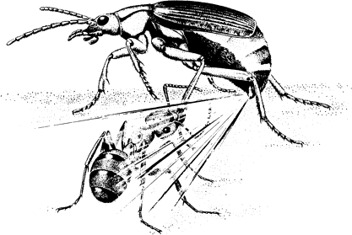
Wanneer de bombardeerkever door een vijand wordt aangevallen, richt hij twee kleine buisjes in zijn achterlijf op zijn belager. Er volgt een piepkleine explosie die klinkt als een schot. Een gloeiend hete, bijtende vloeistof
schiet naar buiten en veroorzaakt pijnlijke brandwonden (zie figuur 1).
De kever bezit klieren die hydrochinon (C₆H₆O₂, zie figuur 2) en
waterstofperoxide (H₂O₂) produceren. Deze stoffen worden gemengd tot een zeer geconcentreerde oplossing van 10 massaprocent hydrochinon
en 25 massaprocent waterstofperoxide. Dit mengsel wordt in een verzamelblaas bewaard en bij gevaar naar een zogenoemde
explosiekamer geperst. Daar worden enzymen aan het mengsel toegevoegd waarna direct de explosie volgt.

naar: http://wordsoflive.blogspot.com/2009/07/evolutieleer.html
figuur 1 figuur 2
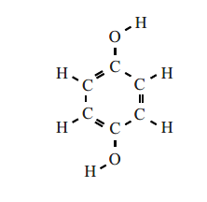

hydrochinon

Hydrochinon lost goed op in een oplossing van waterstofperoxide dankzij de vorming van waterstofbruggen tussen de hydrochinonmoleculen, de waterstofperoxidemoleculen en de watermoleculen. De structuurformule van hydrochinon is ook op de uitwerkbijlage weergegeven.

3p 14 Geef op de uitwerkbijlage weer hoe zowel een watermolecuul als een
waterstofperoxidemolecuul aan het hydrochinonmolecuul kunnen binden door middel van waterstofbruggen. Teken daarbij het watermolecuul en het waterstofperoxidemolecuul in structuurformules en geef de
waterstofbruggen weer met stippellijntjes (• • •).

De explosie wordt veroorzaakt doordat tegelijkertijd twee exotherme
reacties plaatsvinden: de ontleding van waterstofperoxide (reactie 1) en de reactie van hydrochinon met waterstofperoxide (reactie 2).
De vergelijkingen van beide reacties zijn hieronder weergegeven:

2 H₂O₂ → 2 H₂O + O₂ (reactie 1)
C₆H₆O2 + H₂O₂ → C₆H₄O₂ + 2 H₂O (reactie 2)
3p 15 Bereken de reactiewarmte van reactie 1 in J per mol waterstofperoxide
(bij 298 K en p = p0). Maak hierbij gebruik van Binas-tabel 57 en ga ervan uit dat H2O als vloeistof ontstaat.
Reactie 2 is een redoxreactie. De halfreactie voor de omzetting van hydrochinon bij deze reactie is hieronder weergegeven:

C₆H₆O₂ → C₆H₄O₂ + 2 H⁺ + 2 e–

2p 16 Is waterstofperoxide in reactie 2 de oxidator of de reductor?
Motiveer je antwoord.

Op de uitwerkbijlage is het energiediagram van reactie 2 voor de situatie in de explosiekamer nog onvolledig weergegeven. In dit energiediagram ontbreken het niveau van de geactiveerde toestand en het niveau van de reactieproducten.

2p 17 Maak op de uitwerkbijlage het energiediagram van reactie 2 af door de ontbrekende energieniveaus weer te geven met de bijbehorende
bijschriften.
2p 18 Leg uit, aan de hand van het energiediagram en gegevens uit
tekstfragment 1, dat reactie 2 niet plaatsvindt in de verzamelblaas maar wel in de explosiekamer.

De vloeistof in de verzamelblaas bevat meer waterstofperoxide dan nodig is voor de reactie met hydrochinon (reactie 2).

2p 19 Beredeneer dit onder andere aan de hand van reactie 2 en van getalsgegevens uit tekstfragment 1.

Rijden op mierenzuur

Waterstof staat sterk in de belangstelling als duurzame energiedrager. Waterstofauto’s zijn mogelijk de groene auto’s van de toekomst.
Belangrijke aandachtspunten bij het gebruik van waterstof als autobrandstof zijn het vervoer en de opslag.
In tekstfragment 1 wordt een proces beschreven waarbij waterstof in de vorm van mierenzuur (= methaanzuur) wordt vastgelegd en daaruit naar behoefte weer kan worden vrijgemaakt. Dit proces bevindt zich nog in de onderzoeksfase.
In figuur 1 wordt weergegeven hoe het onderzochte proces mogelijk kan worden toegepast bij auto’s die op waterstof rijden.

tekstfragment 1
Waterstof en koolstofdioxide worden met behulp van een katalysator bij hoge pH omgezet tot een mierenzuuroplossing (reactie 1).
Met dezelfde katalysator kan mierenzuur bij lage pH weer worden afgebroken tot waterstof en koolstofdioxide (reactie 2).
Beide reacties vinden plaats bij normale druk en bij een temperatuur tussen 25 en 80 °C.
Waterstof kan worden gebruikt in een brandstofcel en koolstofdioxide wordt uitgestoten.

figuur 1
naar: NRC Handelsblad, maart 2012
H₂
kat.
HCOOH
CO₂

H O
2
HCOOH
AUTO
lage pH
kata- lysator

H2O HCOOH
TANKEN
CO₂
H₂
Mierenzuur tanken en op waterstof rijden - dit is het idee

FABRIEK
hoge pH
2p 20 Geef de vergelijking van de reactie waarbij mierenzuur wordt afgebroken tot koolstofdioxide en waterstof. Geef alle stoffen weer in
structuurformules.

De 'lage pH' waarbij reactie 2 wordt uitgevoerd bedraagt 3,5.

2p 21 Bereken de [H⁺ ] in mol L^{–1} van de oplossing met pH 3,5.

De halfreacties die plaatsvinden in de brandstofcel, zijn hieronder weergegeven.

halfreactie 1: H2
halfreactie 2: O2
→ 2 H⁺ + 2 e–
+ 4 H⁺ + 4 e– → 2 H₂ O

2p 22 Vindt halfreactie 1 plaats aan de positieve of aan de negatieve elektrode?
Motiveer je antwoord.

2p 23 Leid met behulp van de halfreacties 1 en 2 de vergelijking af van de totale reactie die plaatsvindt in de brandstofcel.

De duurzaamheid van de methode ‘rijden op mierenzuur’ die in deze opgave is beschreven, hangt onder andere af van de invloed op het (versterkte) broeikaseffect.
Hierbij spelen de volgende factoren een rol:
- De reacties in de fabriek en in de auto (zie figuur 1);
- de manier waarop waterstof wordt geproduceerd.
Wanneer alléén wordt gekeken naar de reactievergelijkingen van de reacties in de fabriek en in de auto, zou de conclusie kunnen worden
getrokken dat ‘rijden op mierenzuur’ geen invloed heeft op het (versterkte) broeikaseffect.

2p 24 Leg dit uit. Laat hierbij de manier waarop waterstof wordt geproduceerd buiten beschouwing.

Stel je de volgende opzet voor:
- De waterstof die de fabriek nodig heeft, wordt geproduceerd door de elektrolyse van water.
- De elektriciteit die daarvoor nodig is, wordt opgewekt in een
gasgestookte elektriciteitscentrale.
- Als gas kan daarbij worden gekozen voor aardgas of voor biogas afkomstig uit plantaardig afval uit de landbouw.

3p 25 Beredeneer, gelet op de hoeveelheid koolstofdioxide die netto wordt geproduceerd bij de waterstofproductie, welk soort gas (aardgas of
biogas) de voorkeur verdient. Ga er hierbij vanuit dat zowel aardgas als biogas volledig uit methaan bestaan.

De maximale molariteit van de mierenzuuroplossing die in het onderzoek is bereikt, bedraagt 1,7 M. De afstand die met een tank
mierenzuuroplossing zou kunnen worden gereden, is niet groot.

3p 26 Bereken hoeveel km een auto kan rijden op 50 L
1,7 M mierenzuuroplossing. Ga ervan uit dat alle mierenzuur wordt omgezet tot waterstof en dat 115 km kan worden gereden per kg waterstof.

Monoëthyleenglycol

Monoëthyleenglycol (afgekort als MEG) wordt veel gebruikt als antivries en als grondstof voor PET, het materiaal waarvan frisdrankflessen en
fleecekleding wordt gemaakt.
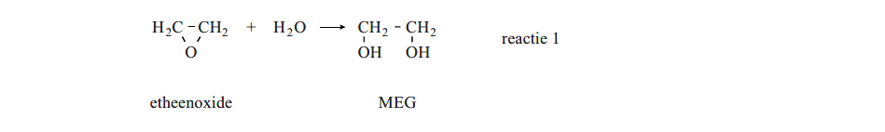
MEG wordt op grote schaal in de industrie geproduceerd volgens het zogenoemde MASTER-proces. Hierbij laat men in een continu proces etheenoxide met water reageren (reactie 1).

Als belangrijkste bijproduct ontstaat hierbij diëthyleenglycol (DEG) door de volgende reactie (reactie 2):
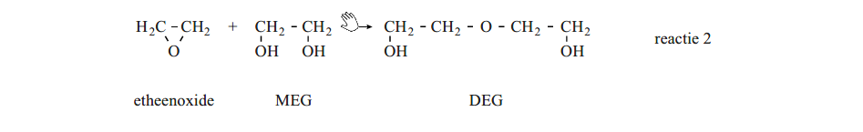

Om de vorming van DEG te beperken wordt etheenoxide met een grote overmaat water in een reactor gebracht. De massaverhouding
etheenoxide : water is 1 : 9. Het rendement van de omzetting van etheenoxide tot MEG bedraagt dan 90%.

3p 27 Leg uit, met behulp van het botsende-deeltjes-model, wat er gebeurt met de snelheid van reactie 2 bij het gebruik van een grote overmaat water.

De overmaat water en het gevormde DEG worden door middel van
destillatie verwijderd uit het mengsel dat de reactor verlaat. Het water wordt teruggevoerd in het proces. Het DEG wordt opgeslagen en
verkocht. De fabrieksinstallaties die nodig zijn voor de scheiding en de opslag vormen een belangrijke financiële kostenpost.

2p 28 Noem nog een financiële kostenpost die de scheiding met zich meebrengt. Licht je antwoord toe.

Sinds enige jaren wordt in enkele nieuwe fabrieken MEG geproduceerd volgens een continu proces waarbij geen grote overmaat water nodig is. De massaverhouding etheenoxide : water bedraagt slechts 1 : 1.
Het rendement van de omzetting van etheenoxide tot MEG bedraagt meer dan 99%. Een vereenvoudigd blokschema van dit zogenoemde
OMEGA-proces is hieronder weergegeven.

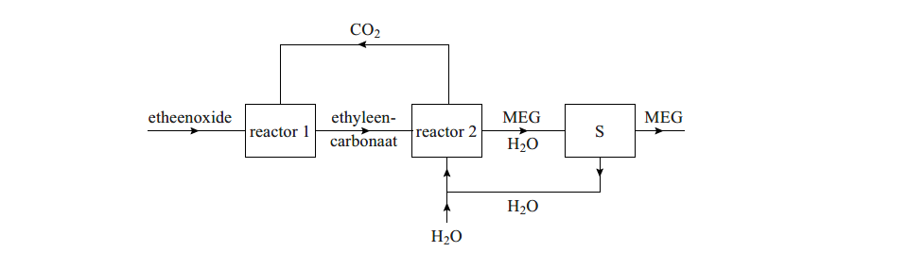
blokschema

In reactor 1 wordt uitsluitend ethyleencarbonaat (C3H4O3) gevormd volgens de volgende reactie:

C2H4O + CO2 → C3H4O3
In scheidingsruimte S vindt een destillatie plaats.

De informatie over het MASTER-proces en het OMEGA-proces in deze opgave kan vergeleken worden volgens de twaalf uitgangspunten die
gehanteerd worden in de groene chemie. Op enkele punten valt deze vergelijking in het voordeel uit van het OMEGA-proces.
De atoomeconomie behoort niet tot deze punten.

2p 29 Leg uit dat de atoomeconomie niet behoort tot de bedoelde punten.

2p 30 Noem twee uitgangspunten die gehanteerd worden in de groene chemie en in het voordeel uitvallen van het OMEGA-proces.
- Maak gebruik van Binas-tabel 97F.
- Licht elk genoemd uitgangspunt toe.

Twaron®

Twaron is een zeer hoogwaardige kunstvezel. Het is supersterk, slijtvast en bovendien bestand tegen relatief hoge temperaturen. Deze ‘supervezel’ kent dan ook vele toepassingen, bijvoorbeeld in touwen en (hijs)kabels, in
kogelvrije vesten en in composieten.
Twaron wordt geproduceerd door het Nederlandse bedrijf Teijin Aramid. De productie bestaat uit twee continu processen:
- Het polymerisatieproces waarbij uit de monomeren PPD en TDC het copolymeer PPTA wordt gevormd.
- Het spinnen van de Twaron-vezels uit PPTA.

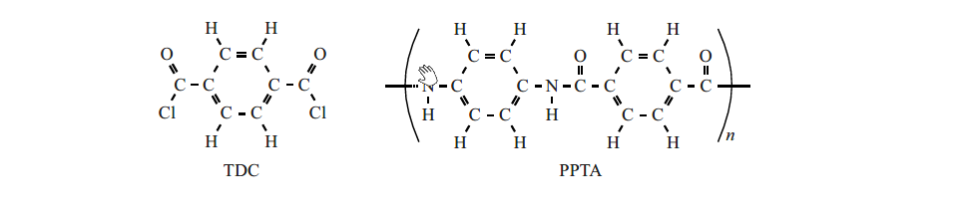
De structuurformules van TDC en PPTA zijn hieronder weergegeven:

Het polymerisatieproces tot PPTA
Hieronder is het polymerisatieproces vereenvoudigd weergegeven.
In ruimte I worden de monomeren PPD en TDC, via
condensatiepolymerisatie, omgezet tot het copolymeer PPTA. Deze reactie vindt plaats in het watervrije oplosmiddel NMP.

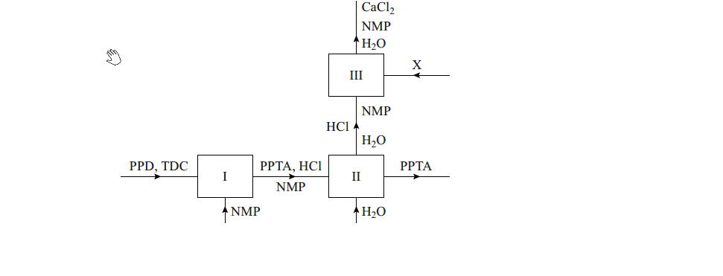
blokschema 1

Uit de structuurformules van TDC en van PPTA en uit blokschema 1 kan de structuurformule van PPD worden afgeleid.

2p 31 Geef de structuurformule van het monomeer PPD.

In ruimte II wordt de gevormde vaste stof PPTA gewassen en gescheiden van de vloeistofstroom. De vloeistofstroom die ruimte II verlaat, bevat
zoutzuur. Deze vloeistofstroom wordt op pH 7 gebracht door de toevoer van stof X in ruimte III. Hierdoor treedt in ruimte III een zuur-basereactie op. Stof X is een calciumzout. Het oplosmiddel NMP reageert niet.

2p 32 Geef de naam van een calciumzout dat als stof X kan worden gebruikt.

Bij Teijin Aramid wordt per jaar 2,2·10⁴ ton PPTA geproduceerd.

3p 33 Bereken hoeveel ton TDC minstens nodig is voor de productie van 2,2·10⁴ ton PPTA (1,0 ton = 1,0·10³ kg).
Maak bij de berekening gebruik van de volgende gegevens:
- de gemiddelde molaire massa van PPTA is 1,7·10⁴ g mol^{–1};
- de molaire massa van TDC is 203,0 g mol^{–1};
- een molecuul PPTA bestaat gemiddeld uit 70 [NH-C6H4-NH-CO-C6H4-CO] eenheden.

Het spinnen van de Twaron-vezels uit PPTA
In blokschema 2 is het spinproces vereenvoudigd weergegeven.

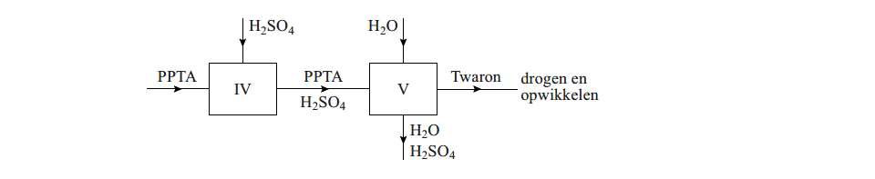
blokschema 2
In ruimte IV wordt PPTA opgelost in zuiver zwavelzuur. In ruimte V wordt de oplossing van PPTA in zwavelzuur geëxtrudeerd tot Twaron-vezels.

Let op: de laatste vragen van dit examen staan op de volgende pagina.

Gedurende het extrusieproces oriënteren de PPTA moleculen zich evenwijdig aan elkaar, in de richting van de vloeistofstroom. Daardoor vormen de C = O en N-H groepen in de PPTA moleculen onderling sterke waterstofbruggen.
lees verder ►►►
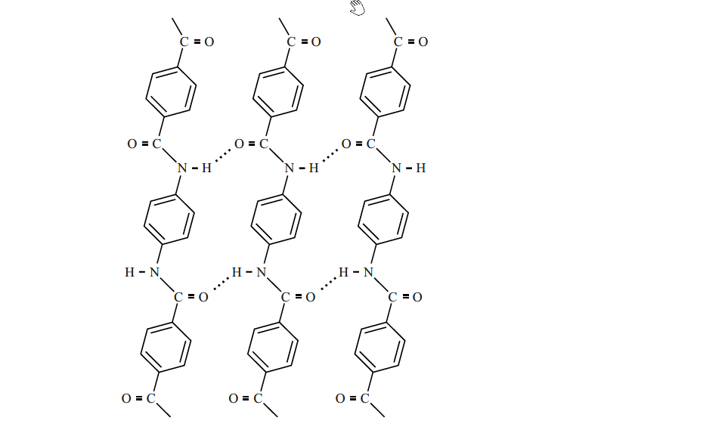

Met name deze bindingen geven Twaron zijn bijzondere mechanische eigenschappen. Behalve de waterstofbruggen zijn er nog twee andere bindingstypen aanwezig in Twaron.

2p 34 Noem deze twee bindingstypen.

Twaron heeft geen smeltpunt of smelttraject maar het ontleedt bij 450 ºC.
Op grond van deze eigenschap zou Twaron niet tot de thermoplasten kunnen worden gerekend.
Toch zijn in deze opgave ook gegevens en/of eigenschappen genoemd op grond waarvan Twaron wél tot de thermoplasten wordt gerekend.

2p 35 Noem twee van die gegevens of eigenschappen.
Bronvermelding
Een opsomming van de in dit examen gebruikte bronnen, zoals teksten en afbeeldingen, is te vinden in het bij dit examen behorende correctievoorschrift, dat na afloop van het examen wordt gepubliceerd.
HA-1028-a-15-1-o
16 / 16
einde 

